吉林靖宇中学高二上学期化学期末试卷

可能用到的相对原子质量：H—1 C—12 N—14 O—16 Na—23 Mg—24 Al—27 S—32 Cl—35.5 Fe—56 Cu—64

一、选择题（共48分）
1.化学变化包括物质变化和能量变化。下列关于能量的说法中正确的是（ ）
A.新能源中的太阳能、风能、生物质能等，都是可再生能源
B.熵增加有利于反应的自发进行，因此熵减小的反应都不能自发进行
C.所有酸和碱的反应，用精密量热计测得的中和热都是相等的
D.焓是描述物质能量高低的一个物理量，恒压条件下，反应的热效应等于物质的焓
2.常温下，物质的量浓度均为0.1 mol·L⁻¹的下列溶液：①Na₂CO₃溶液 ②NaOH溶液 ③NaHSO₄溶液 ④NH₄Cl溶液 ⑤NaNO₃，溶液的pH由小到大的排列顺序是（ ）
A.③<④<⑤<①<②
B.④<③<⑤<①<②
C.④<③<①<⑤<②
D.①<④<③<⑤<②
3.用食用白醋（醋酸浓度约1 mol·L⁻¹）进行下列实验，能证明醋酸为弱电解质的是（ ）
A.向白醋中加入镁粉出现气泡
B.用pH试纸测试其pH约为2
C.用白醋做导电性实验，灯泡发亮
D.向Cu(OH)₂中加入白醋，Cu(OH)₂溶解
4.下列溶液肯定显酸性的是
A.和金属铝反应产生氢气的溶液
B.加酚酞显无色的溶液
C.pH<7的溶液
D.c（H⁺）＞c（OH⁻）的溶液
5.为除去MgCl₂溶液中的FeCl₃，可在加热搅拌的条件下加入一种试剂，该试剂是（ ）
A.NaOH B.Na₂CO₃ C.氨水 D.MgO
6.下列表述中，合理的是（ ）
A.将水加热，K_{w}增大，pH不变
B.把FeCl₃的水溶液加热蒸干可得到FeCl₃固体
C.用25 mL碱式滴定管量取20.00mL高锰酸钾溶液
D.用惰性电极电解足量的AgNO₃溶液时，当有0.2 mol e－转移时会析出21.6 g银
7.已知：2H₂(g)＋O₂(g)=2H₂O(l) ΔH＝－571.6 kJ·mol^{－1}
2CH₃OH(l)＋3O₂(g)=2CO₂(g)＋4H₂O(l) ΔH＝－1452 kJ·mol^{－1}
H＋(aq)＋OH－(aq)= H₂O(l) ΔH＝－57.3 kJ·mol^{－1}
下列说法正确的是（ ）
A.H₂(g)的燃烧热为571.6 kJ·mol^{－1}
B.同质量的H₂(g)和CH₃OH(l)完全燃烧，H₂(g)放出的热量多
C.1/2H₂SO₄(aq)＋1/2Ba(OH)₂(aq)=1/2BaSO₄(s)＋H₂O(l)ΔH＝－57.3 kJ·mol^{－1}
D.3H₂(g)＋CO₂(g)=CH₃OH(l)＋H₂O(l) ΔH＝＋135.9 kJ·mol^{－1}
8.相同温度下等物质的量浓度的下列溶液中，pH值最大的是（ ）
A.NH₄Cl B.NH₄HCO₃ C.NH₄HSO₄ D.(NH₄)₂SO₄
9.下列各组离子，在指定环境中一定能大量共存的是（ ）
A.在含有0.1 mol/L Ca^{2＋}的溶液中：Na＋、K＋、ClO－、Cl－
B.在pH为7的溶液中：Ag＋、Fe³⁺、SO₄^{2－}、Cl－
C.在澄清透明的无色溶液中：Al^{3＋}、Cu^{2＋}、HCO₃－ 、NO₃
D.c(OH－)=1×10^{－13}mol/L的溶液中：K⁺、SO₄^{2－}、Cl－、HCO₃－
10.室温下向10mL pH=3的醋酸溶液中加入水稀释后，下列说法正确的是（ ）
A.溶液中导电粒子的数目增加，导电性增强
B.醋酸的电离程度增大，c(H＋)亦增大
C.再加入10 mL pH=11 NaOH溶液，混合液pH=7
D.溶液中不变
11.低温脱硝技术可用于处理废气中的氮氧化物，发生的化学反应为：
2NH₃（g）＋NO（g）＋NO₂（g）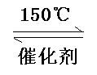 2N₂（g）＋3H₂O（g） △H<0
在恒容的密闭容器中，下列有关说法正确的是（ ）
A.平衡时，其他条件不变，升高温度可使该反应的速率加快，平衡常数增大
B.平衡时，其他条件不变，增加NH₃的浓度，废气中氮氧化物的转化率减小
C.平衡时，其他条件不变，增大压强，废气中氮氧化物的转化率减小
D.平衡时，其他条件不变，使用高效催化剂，废气中氮氧化物的转化率增大
12.以硫酸铜作电解液，对含有杂质Fe、Zn、Ag的粗铜进行电解精炼。下列叙述正确的是（ ）
①粗铜与直流电负极相连；
②阴极发生的反应为Cu^{2＋}＋2e－=Cu
③电路中每通过3.01×10²³个电子，得到的精铜质量为16 g
④杂质Ag以Ag₂SO₄的形式沉入电解槽形成阳极泥
A.①③ B.②④ C.③④ D.②③
13.一定温度下，石灰乳悬浊液中存在下列平衡：Ca(OH)₂(s) Ca²⁺(aq)+2OH–(aq)，向一定量的石灰
乳悬浊液中加入少量生石灰时，下列说法正确的是（ ）
A.溶液中Ca²⁺离子数目减少 B.溶液中c(Ca²⁺)增大
C.溶液的pH增大 D.溶液中溶质的质量分数增大
14.若pH＝3的酸溶液和pH＝11的碱溶液等体积混合后，溶液呈酸性，其原因可能是（ ）
A.生成了一种强酸弱碱盐 B.弱酸溶液和强碱溶液反应
C.强酸溶液和弱碱溶液反应 D.一元强酸溶液和一元强碱溶液反应
15.在铁品上镀一定厚度的锌层，以下方案设计正确的是（ ）
A.锌作阳极，镀件作阴极，溶液中含有锌离子
B.铂作阴极，镀件作阳极，溶液中含有锌离子
C.铁作阳极，镀件作阴极，溶液中含有亚铁离子
D.锌作阴极，镀件作阳极，溶液中含有锌离子
16.右图是电解CuCl₂溶液的装置，其中a、b为石墨电极，则下列判断中，正确的是（ ）
A.a是阴极
B.电解过程中溶液的浓度不变
C.电解过程中b极质量减少
D.阳极与阴极上的产物的物质的量之比为1:1

二、非选择题（共52分）

17.依据氧化还原反应：2Ag⁺(aq) + Cu(s) Cu²⁺(aq) + 2Ag(s)设计的原电池如图所示。请回答下列问题：
盐桥
X
Y
A
CuSO₄溶液
电流计
Ag
（1）电极X的材料是 ；电解质溶液
Y是 。
（2）外电路中的电子是从 电极流向 电极。
（3）银电极上发生的电极反应式为 。

18.对于A+2B(g) n C(g)在一定条件下达到平衡后，改变下列条件请回答：
（1）A量的增减，平衡不移动，则A为 态。
（2）增压，平衡不移动，当n=2时，A为 态；当n=3时，A为 态。
（3）若A为固态，增大压强，C的组分含量减少，则n 。
（4）升温，平衡向右移动，则该反应的逆反应为 热反应。

19．下图是一个电化学过程的示意图：
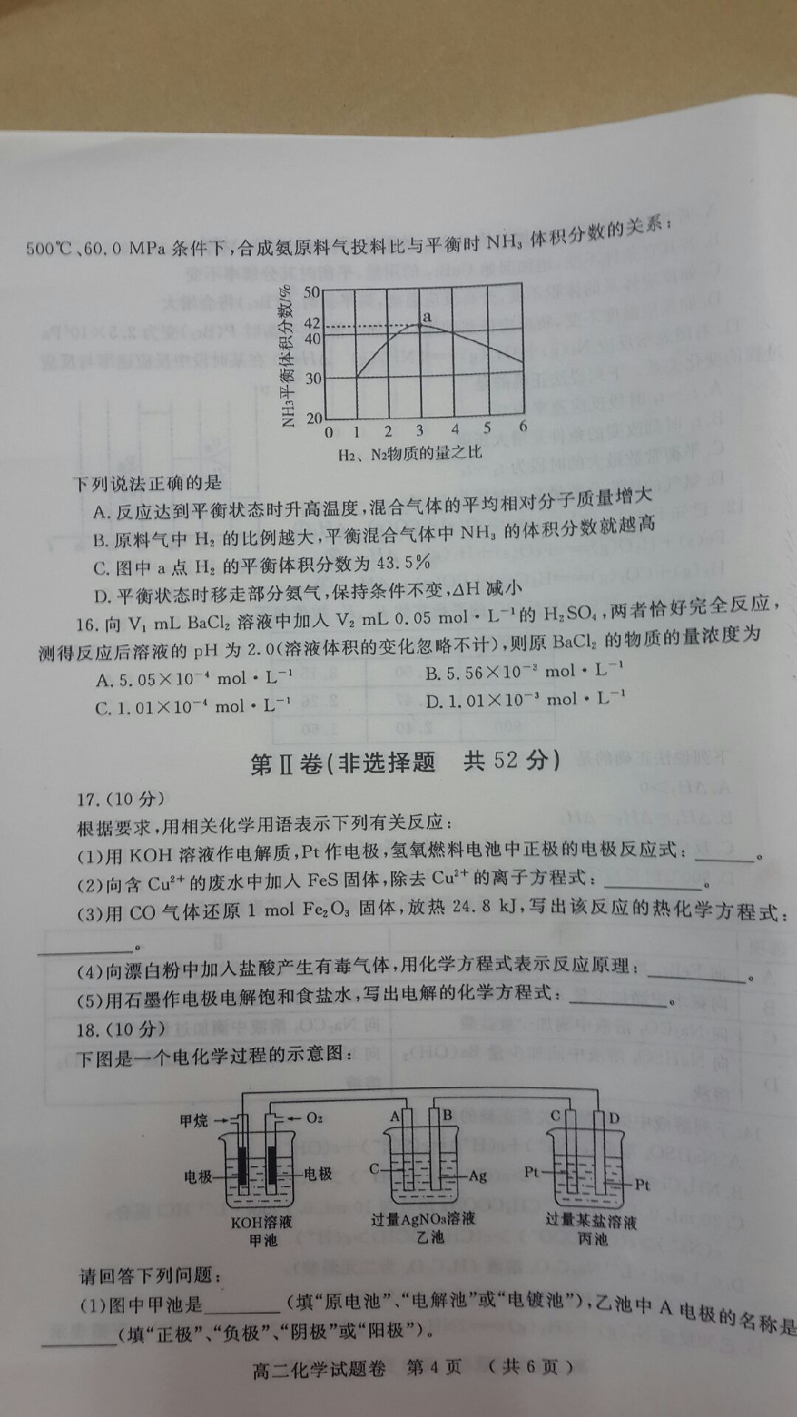
请回答下列问题：
（1）图中甲池是 （填“原电池”、“原解池”、“原镀池”），乙池中A电极的名称是________（填“正极”、“负极”、“阴极”或“阳极”）。
（2）写出甲池中甲烷发生反应的电极反应式：_______________________________________。
（3）当乙池中B极质量增加10.8克，理论上甲池中消耗O₂的体积为 L(标准状况)，此时丙池中D极析出3.2 g某金属，则丙池中的某盐溶液可能是 （填字母，下同）。
a.MgSO₄溶液 b.CuSO₄溶液 c.NaCl溶液 d.AgNO₃溶液
（4）若把乙池中的A极电极材料换成Ag，把B极的电极材料换成石墨，电解液换成Cu(NO₃)₂溶液，则一段时间后断开装置，下列物质能使乙池中电解液恢复到反应前状况的是__________。
a.Cu b.CuO c.Cu(OH)₂ d.AgNO₃溶液
20.已知：（A）Cu²⁺，Fe²⁺在pH为4～5的条件下不水解而Fe³⁺却几乎全部水解；（B）双氧水（H₂O₂）是
强氧化剂，在酸性条件下，它的还原产物是H₂O。用粗氧化铜（CuO中含少量Fe）制取CuCl₂溶液过程如
下：
①取50 mL的盐酸，加入一定量的粗CuO加热搅拌，充分反应后过滤，溶液的pH是3。
②向滤液中加入双氧水，搅拌。
③向②中加入过量纯CuO，微热，搅拌，此时测定溶液的pH为4，过滤。
④把③所得滤液浓缩。
（1）②中发生反应的离子方程式是 。
（2）③中过滤后滤渣的成分是 。
（3）①③中如何用pH试纸测定溶液的pH值： 。
（4）③中pH升高的原因是 （用离子方程式表示）。
21.全球气候变暖已经成为全世界人类面临的重大问题。
（1）地球上的能主要于太阳，绿色植物的光合作用可以大量吸收CO₂以减缓温室效应，主要过程可以描
述分为下列三步（用“C₅”表示C₅H₁₀O₄，用“C₃”表示C₃H₆O₃）：
Ⅰ：H₂O(l)＝2H＋(aq)＋1/2O₂(g)＋2e－ △H＝＋284 kJ/mol
Ⅱ：CO₂(g)＋C₅(s)＋2H＋(aq)＝2C₃＋(s) △H＝＋396 kJ/mol
Ⅲ：12C₃＋(s)＋12e－＝C₆H₁₂O₆(葡萄糖、s)＋6C₅(s)＋3O₂(g) △H＝－1200 kJ/mol
写出绿色植物利用水和二氧化碳合成葡萄糖并放出氧气的热化学方程式_______________。
（2）工业上有一种方法有效地开发利用CO₂，是用CO₂生产燃料甲醇。为探究反应原理，进行如下实
验，在体积为1 L的恒容密闭容器中，充入1molCO₂和3molH₂，一定条件下发生反应：CO₂(g)＋3H₂(g
CH₃OH(g)＋H₂O(g) △H＝－49.0 kJ/mol。测得CO₂和CH₃OH(g)的浓度随时间变化如下图左所示。
①从反应开始到平衡，氢气的平均反应速率v(H₂)＝ mol/(L·min)；
②氢气的转化率＝ ；
③求此温度下该反应的平衡常数K= ；
④下列措施中能使平衡体系中n(CH₃OH)／n(CO₂)增大的是 。
A.升高温度 B.充入He(g)，使体系压强增大
C.将H₂O(g)从体系中分离出去 D.再充入1mol CO₂和3mol H₂
⑤当反应达到平衡时，H₂的物质的量浓度为c₁，然后向容器中再加入一定量H₂，待反应再一次达到平衡后，H₂的物质的量浓度为c₂。则c₁ c₂的关系（填＞、＜、＝）。
（3）减少温室气体排放的关键是节能减排，大力开发利用燃料电池就可以实现这一目标。如上图右所
示甲烷燃料电池就是将电极表面镀一层细小的铂粉，铂吸附气体的能力强，性质稳定。将其插入KOH溶
液，从而达到吸收CO₂的目的。
① 通入氧气一极的电极反应式为 ；
② 随着电池不断放电，电解质溶液的pH （填“增大”、“减小”或“不变”）。
③通常情况下，甲烷燃料电池的能量利用率 （填大于、小于或等于）甲烷燃烧的能量利用率。

高二上学期 化学 期末模拟试卷（二）
参考答案
一、选择题
1 | 2 | 3 | 4 | 5 | 6 | 7 | 8 | 9 | 10 | 11 | 12 | 13 | 14 | 15 | 16
A | A | B | D | D | D | B | B | A | D | C | D | A | B | A | D

二、非选择题
17.（1）Cu；AgNO₃溶液
（2）Cu；Ag
（3）Ag⁺ + e－ = Ag
18.（1）固或液
（2）固或液；气态
（3）n>2
（4）放
19.（1）原电池；阳极
（2）CH₄+10OH－-8e－===CO₃^{2－}+7H₂O
（3）0.56；b
（4）a
20.（1）2Fe²⁺+H₂O₂+2H⁺=2Fe³⁺+2H₂O
（2）Fe(OH)₃与CuO
（3）取一小块pH试纸，放在玻璃片上，用玻璃棒蘸取待测液，点在pH试纸中央，待变色后与标准比色卡相比。
（4）CuO+2H⁺=Cu²⁺+H₂O
21.（1）6CO₂(g)+6H₂O(l)=C₆H₁₂O₆(葡萄糖、s)+6O₂(g) △H＝＋2880 kJ/mol
（2）①0.225 ②75% ③5.33（L²/mol²） ④CD ⑤<
（3）①O₂+2H₂O+4e⁻=4OH⁻ ②减小 ③大于

